Министерство образования Республики Беларусь
Учреждение образования «Белорусский государственный университет
информатики и радиоэлектроники»

Факультет компьютерных систем и сетей

Кафедра информатики

Дисциплина: Информационные сети. Основы безопасности

ОТЧЁТ
к лабораторной работе №3
на тему

АСИММЕТРИЧНАЯ КРИПТОГРАФИЯ. КРИПТОСИСТЕМА РАБИНА

Выполнил: студент гр.253505 Снежко М.А.

Проверил: ассистент кафедры информатики Герчик А.В.

Минск 2025
СОДЕРЖАНИЕ

Введение 3
Ход работы 4
Заключение 5
Приложение А (обязательное) Листинг программного кода 6

ВВЕДЕНИЕ
Современные технологии шифрования играют ключевую роль в обеспечении конфиденциальности и безопасности данных. Среди множества криптографических систем особое место занимают асимметричные алгоритмы, которые используют открытые и закрытые ключи для шифрования и дешифрования информации. Эти системы позволяют решить фундаментальную проблему безопасного обмена ключами, которая существует в симметричном шифровании.
Криптосистема Рабина, разработанная в 1979 году, представляет собой одну из таких асимметричных схем. Она основана на сложных математических проблемах, связанных с теорией чисел, что обеспечивает ее криптографическую стойкость. Данная система обладает рядом уникальных особенностей, которые делают ее интересной как для теоретических исследований, так и для практического применения.
Актуальность изучения и реализации криптосистемы Рабина обусловлена ее важностью в современной криптографии. Понимание принципов работы этой системы позволяет глубже освоить фундаментальные концепции асимметричного шифрования. Кроме того, алгоритм Рабина служит хорошим учебным примером для демонстрации применения теоретической математики в практических целях защиты информации.
Целью данной работы является разработка программной реализации криптосистемы Рабина. Задачи включают в себя создание модуля генерации ключей, реализацию алгоритмов шифрования и дешифрования, а также обеспечение корректной работы системы в целом. Особое внимание уделяется правильности математических вычислений и обработке особых случаев, возникающих в процессе работы алгоритма.
Практическая значимость работы заключается в создании функционального инструмента для изучения принципов асимметричного шифрования. Разработанная система может быть использована в образовательных целях для демонстрации работы криптографических алгоритмов. Кроме того, реализация служит основой для дальнейшего исследования и возможной оптимизации алгоритма.
Таким образом, данная работа представляет собой законченную реализацию криптосистемы Рабина, которая может быть использована для изучения принципов асимметричного шифрования и демонстрации практического применения математических теорий в области защиты информации.

ХОД РАБОТЫ

Общий вид криптосистемы Рабина показана на рисунке 2.1.

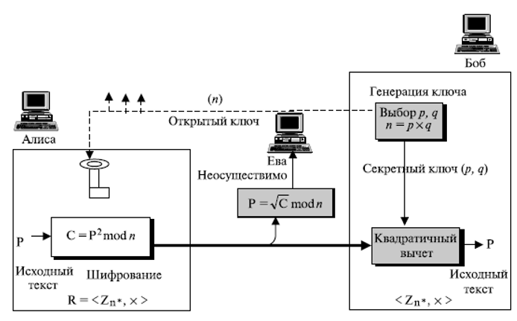

Рисунок 2.1 – Криптосистема Рабина общий вид

Начальные данные представлены на рисунке 2.2.

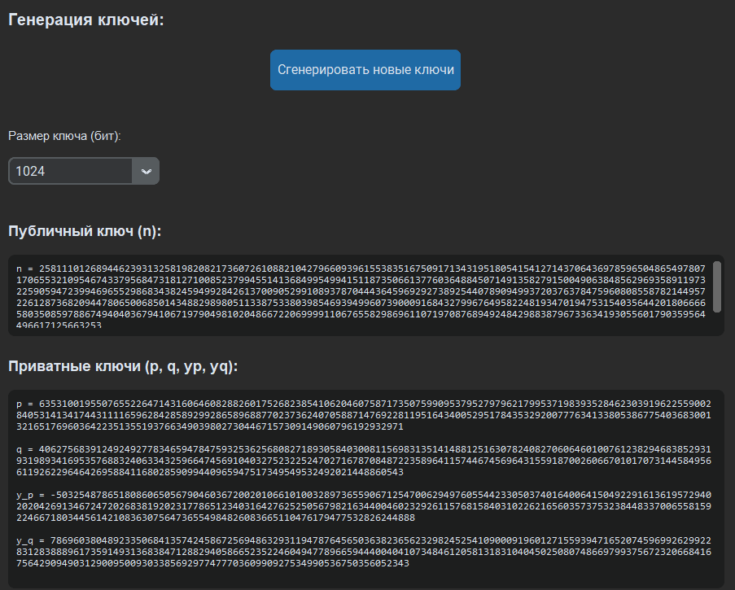

Рисунок 2.2 – Входные данные

Программа была запущена с случайно сгенерированным 1024-битным ключом c текстом "Привет! Это тестовое сообщение для проверки криптосистемы Рабина." и в результате появился зашифрованный текст, а после дешифрования был восстановлен исходный текст. Результат работы программы представлен на рисунке 2.3.

Рисунок 2.3 – Результат работы программы

ЗАКЛЮЧЕНИЕ
В ходе выполнения работы была успешно реализована криптосистема Рабина, представляющая собой асимметричную систему шифрования. Программная реализация включила все ключевые компоненты алгоритма: генерацию ключей, процедуру шифрования и дешифрования, а также механизм определения правильного сообщения среди нескольких возможных вариантов.
Основное достижение работы заключается в создании корректно работающего криптографического инструмента, который демонстрирует практическое применение теоретических принципов асимметричного шифрования. Реализация подтвердила математическую основу системы Рабина, в частности, свойство получения четырех возможных корней при дешифровании и необходимость дополнительного механизма для идентификации истинного сообщения.
Важным результатом стало успешное решение задачи преобразования между текстовыми и числовыми представлениями данных, что является ключевым требованием для работы криптографических алгоритмов. Разработанный механизм автоматического определения правильного сообщения показал высокую эффективность при обработке различных типов текстов.
Практическая значимость работы заключается в создании инструмента для изучения принципов криптографии. Реализация может быть использована для демонстрации работы асимметричных систем шифрования, изучения математических основ криптографии и понимания важности вычислительной сложности в обеспечении безопасности.
В процессе работы были решены различные задачи, связанные с обработкой больших чисел, обеспечением корректности модульных вычислений и реализацией эффективных алгоритмов проверки на простоту. Это способствовало более глубокому пониманию практических аспектов реализации криптографических систем.
Перспективы дальнейшего развития работы включают возможность оптимизации алгоритмов для работы с числами, добавление поддержки шифрования файлов и реализацию дополнительных криптографических протоколов на основе системы Рабина. Также представляет интерес исследование возможности интеграции с другими криптографическими системами.
В заключение можно отметить, что реализованная криптосистема Рабина представляет собой законченное решение, которое успешно демонстрирует принципы асимметричного шифрования и может служить основой для дальнейшего изучения и исследования в области криптографии.

ПРИЛОЖЕНИЕ А
(обязательное)
Листинг программного кода

class RabinServer:
def __init__(self, key_size: int = 512):
self.key_size = key_size
self.p: Optional[int] = None
self.q: Optional[int] = None
self.n: Optional[int] = None
self.yp: Optional[int] = None
self.yq: Optional[int] = None

def generate_keys(self) -> Optional[int]:
while True:
candidate = random.getrandbits(self.key_size)
if isprime(candidate) and candidate % 4 == 3:
self.p = candidate
break

while True:
candidate = random.getrandbits(self.key_size)
if (isprime(candidate) and candidate % 4 == 3 and
candidate != self.p):
self.q = candidate
break

if self.p is not None and self.q is not None:
self.n = self.p * self.q
self._calculate_extended_euclidean()
return self.n
return None

def _calculate_extended_euclidean(self) -> None:
if self.p is None or self.q is None:
raise ValueError("p и q должны быть инициализированы")

a, b = self.p, self.q
x0, x1, y0, y1 = 1, 0, 0, 1

while b != 0:
q_val = a // b
a, b = b, a % b
x0, x1 = x1, x0 - q_val * x1
y0, y1 = y1, y0 - q_val * y1

self.yp = x0
self.yq = y0

def encrypt(self, message: bytes) -> int:
if self.n is None:
raise ValueError("Ключи не сгенерированы")

m = int.from_bytes(message, 'big')

c = pow(m, 2, self.n)

return c

